Настоящим, даем согласие на поставку товаров с конкретными качественными показателями, а именно:
№ п/п | Наименование товара (материала, оборудования) | Товарный знак (при наличии) | Требования, установленные к функциональным, техническим, качественным характеристикам товара, входящего в объект закупки (показатели, в соответствии с которыми будет устанавливаться эквивалентность/соответствие)
№ п/п | Наименование товара (материала, оборудования) | Товарный знак (при наличии) | Наименование показателя, ед. изм. показателя | Значение показателя
1 | 2 | 3 | 4 | 5
 | Щебень из природного камня для строительных работ |  | Марка | 800
 | Щебень из природного камня для строительных работ |  | Фракция, мм | 20
 |  |  |  | 40
 | Щебень из природного камня для строительных работ |  | Группа прочности | средняя
 | Портландцемент общестроительного назначения |  | Марка | 400
 | Портландцемент общестроительного назначения |  | Вид клинкера | портландцементный
 | Портландцемент общестроительного назначения |  | По вещественному составу | чистоклинкерный (бездобавочный)
 | Портландцемент общестроительного назначения |  | Прочность в возрасте 28 суток, МПа (кгс/см²)
 | Портландцемент общестроительного назначения |  | - изгиб | 5,4 (55)
 | Портландцемент общестроительного назначения |  | - сжатие | 39,2 (400)
 | Бетон тяжелый |  | Класс | В15
 | Бетон тяжелый |  | Водонепроницаемость | W2
 | Бетон тяжелый |  | Морозостойкость | F75
 | Бетон тяжелый |  | Средняя прочность бетона данного класса, кгс/см² | 197
 | Бетон тяжелый |  | Марка бетона по прочности | М200
 | Раствор готовый кладочный цементный |  | Класс | В3,5
 | Раствор готовый кладочный цементный |  | Водонепроницаемость | W2
 | Раствор готовый кладочный цементный |  | Морозостойкость | F75
 | Раствор готовый кладочный цементный |  | Средняя прочность бетона данного класса, кгс/см² | 47
 | Раствор готовый кладочный цементный |  | Марка бетона по прочности | М50
 | Песок природный для строительных работ |  | Класс песка по зерновому составу | 1
 | Песок природный для строительных работ |  | Группа песка по крупности | средний
 | Песок природный для строительных работ |  | Модуль крупности песка, Мк | 2,0
 | Песок природный для строительных работ |  | Полный остаток при рассеве песка на сите с сеткой 0,63, % | 30
 | Песок природный для строительных работ |  | Содержание зерен крупностью менее 0,16 мм, % | 5
 | Песок природный для строительных работ |  | Содержание зерен крупностью свыше 10 мм, % | 0,5
 | Песок природный для строительных работ |  | Содержание зерен крупностью свыше 5 мм, % | 5
 | Песок природный для строительных работ |  | Содержание пылевидных и глинистых частиц, % | 1
 | Песок природный для строительных работ |  | Насыпная плотность в состоянии естественной влажности, кг/м³ | 1630
 | Плита днища КЦД15 | 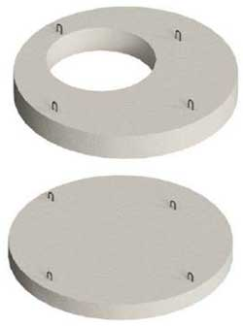 | Класс бетона | В15
 | Плита днища КЦД15 |  | Марка | М200
 | Плита днища КЦД15 |  | Объем бетона, м³ | 0,38
 | Плита днища КЦД15 |  | Диаметр Dнр, мм | 2000
 | Плита днища КЦД15 |  | Высота h, мм | 120
 | Плита днища КЦД15 |  | Серия | 3.900-3 (вып.7)
 | Плита днища КЦД15 |  | Масса, кг | 950
 | Плита перекрытия КЦП1-15-1 |  | Класс бетона | В15
 | Плита перекрытия КЦП1-15-1 |  | Марка | М200
 | Плита перекрытия КЦП1-15-1 |  | Объем бетона, м³ | 0,27
 | Плита перекрытия КЦП1-15-1 |  | Диаметр Dнр, мм | 1680
 | Плита перекрытия КЦП1-15-1 |  | Высота h, мм | 150
 | Плита перекрытия КЦП1-15-1 |  | Толщина стенки t1, мм | 890
 | Плита перекрытия КЦП1-15-1 |  | Диаметр Dвн, мм | 700
 | Плита перекрытия КЦП1-15-1 |  | Серия | 3.900-3 (вып.7)
 | Плита перекрытия КЦП1-15-1 |  | Масса, кг | 680
 | Кольца для колодцев сборные железобетонные | 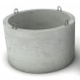 | Класс бетона | В15
 | Кольца для колодцев сборные железобетонные |  | Диаметр d внутренний, мм | 700
 | Кольца для колодцев сборные железобетонные |  | Высота | 590
 | Кольца для колодцев сборные железобетонные |  | Объем бетона, м³ | 0,12
 | Кольца для колодцев сборные железобетонные |  | Класс бетона | В15
 | Кольца для колодцев сборные железобетонные |  | Диаметр d внутренний, мм | 1500
 | Кольца для колодцев сборные железобетонные |  | Высота | 890
 | Кольца для колодцев сборные железобетонные |  | Объем бетона, м³ | 0,4
 | Кольцо опорное КО6 | 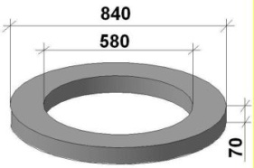 | Класс бетона | В15
 | Кольцо опорное КО6 |  | Марка | М200
 | Кольцо опорное КО6 |  | Диаметр D наружный, мм | 840
 | Кольцо опорное КО6 |  | Диаметр d внутренний, мм | 580
 | Кольцо опорное КО6 |  | Высота, мм | 700
 | Кольцо опорное КО6 |  | Масса, т | 0,05
 | Кольцо опорное КО6 |  | Объем бетона, м³ | 0,02
 | Кольцо опорное КО6 |  | Серия | 3.900.1-14
 | Скобы ходовые | 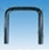 | Устанавливаются для безопасного спуска в смотровой колодец, изготавливается из гладкой арматуры
 | Скобы ходовые |  | Материал | Сталь марки СтЗ класса А-I
 | Скобы ходовые |  | Толщина, мм | 25
 | Скоба опорная | 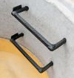 | Устанавливаются для безопасного спуска в смотровой колодец, изготавливается из гладкой арматуры
 | Скоба опорная |  | Материал | Сталь марки СтЗ класса А-I
 | Скоба опорная |  | Толщина, мм | 25
 | Люк чугунный легкий | 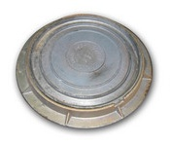 | Тип люка | Легкий
 | Люк чугунный легкий |  | Диаметр корпуса люка, мм | 770
 | Люк чугунный легкий |  | Высота корпуса люка, мм | 90
 | Люк чугунный легкий |  | Вес корпуса люка, кг | 35
 | Люк чугунный легкий |  | Диаметр крышки люка, мм | 675
 | Люк чугунный легкий |  | Толщина крышки люка, мм | 40
 | Люк чугунный легкий |  | Вес крышки люка, кг | 30
 | Люк чугунный легкий |  | Предельная нагрузка, т/с | 3
 | Раствор готовый кладочный цементный |  | Класс | В7,5
 | Раствор готовый кладочный цементный |  | Водонепроницаемость | W2
 | Раствор готовый кладочный цементный |  | Морозостойкость | F50
 | Раствор готовый кладочный цементный |  | Средняя прочность бетона данного класса, кгс/см² | 98
 | Раствор готовый кладочный цементный |  | Марка бетона по прочности | М100
 | Неразъемное соединение «полиэтилен-сталь» | 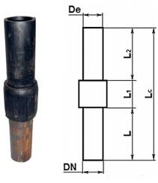 | Материал: | ПЭ 80
 | Неразъемное соединение «полиэтилен-сталь» |  | SDR: | 11
 | Неразъемное соединение «полиэтилен-сталь» |  | Диаметр пластиковой трубы, мм | 32
 | Неразъемное соединение «полиэтилен-сталь» |  | Материал трубы 2 | стальная водогазопроводная труба по ГОСТ 10705-80
 | Неразъемное соединение «полиэтилен-сталь» |  | Толщина стенки, мм | 3
 | Неразъемное соединение «полиэтилен-сталь» |  | Диаметр стальной трубы, мм | 32
 | Неразъемное соединение «полиэтилен-сталь» |  | Длина общая Lc, мм | 430
 | Неразъемное соединение «полиэтилен-сталь» |  | Длина L, мм | 175
 | Неразъемное соединение «полиэтилен-сталь» |  | Длина L1, мм | 55
 | Неразъемное соединение «полиэтилен-сталь» |  | Длина L2, мм | 200
 | Неразъемное соединение «полиэтилен-сталь» |  | Max рабочее давление, МПа | 1,25
 | Труба водопроводная | 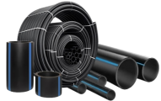 | Сфера применения | водоснабжение
 | Труба водопроводная |  | Материал: | ПЭ 80
 | Труба водопроводная |  | SDR: | 11
 | Труба водопроводная |  | Диаметр пластиковой трубы, мм | 32
 | Труба водопроводная |  | Толщина стенки, мм | 3
 | Труба водопроводная |  | Max рабочее давление, МПа | 1,25
 | Герметик У-30М | 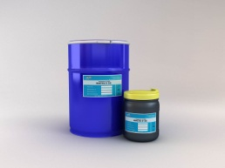 | Внешний вид паст | однородный материал черного цвета
 | Герметик У-30М |  | Жизнеспособность, ч | 7,0
 | Герметик У-30М |  | Условная прочность при разрыве, МПа | 2,6
 | Герметик У-30М |  | Относительное удлинение в момент разрыва, % | 160
 | Герметик У-30М |  | Относительная остаточная деформация после разрыва, % | 6
 | Герметик У-30М |  | Твердость по Шору А, усл.ед. | 40
 | Герметик У-30М |  | Прочность связи при отслаивании от алюминиевого сплава Д 16, кН/м | 1,72
 | Герметик У-30М |  | Температурный предел хрупкости, ºС | Минус 35
 | Герметик У-30М |  | Плотность, кг/м³ | 1400±100
 | Раствор готовый кладочный цементный |  | Класс | В15
 | Раствор готовый кладочный цементный |  | Водонепроницаемость | W2
 | Раствор готовый кладочный цементный |  | Морозостойкость | F75
 | Раствор готовый кладочный цементный |  | Средняя прочность бетона данного класса, кгс/см² | 196
 | Раствор готовый кладочный цементный |  | Марка бетона по прочности | М200
 | Трубы стальные электросварные прямошовные со снятой фаской |  | Марка стали | БСт4пс
 | Трубы стальные электросварные прямошовные со снятой фаской |  | Толщина стенки, мм | 8
 | Трубы стальные электросварные прямошовные со снятой фаской |  | Масса 1м, кг | 62,542
 | Трубы стальные электросварные прямошовные со снятой фаской |  | Метров в тонне | 16
 | Трубы стальные электросварные прямошовные со снятой фаской |  | Наружный диаметр, мм | 325
 | Полотно иглопробивное стекловолокнистое ИПС-Т-5 | 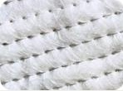 | Поверхностная плотность, г/м² | 500 ± 50
 | Полотно иглопробивное стекловолокнистое ИПС-Т-5 |  | Скрепление волокон | иглопробивное
 | Полотно иглопробивное стекловолокнистое ИПС-Т-5 |  | Ширина, мм | 1800
 | Полотно иглопробивное стекловолокнистое ИПС-Т-5 |  | Толщина, мм | 5±1,5
 | Полотно иглопробивное стекловолокнистое ИПС-Т-5 |  | Теплопроводность, Вт/м К | м
 | Полотно иглопробивное стекловолокнистое ИПС-Т-5 |  | Температура применения, ºС | -200 - +550
 | Полотно иглопробивное стекловолокнистое ИПС-Т-5 |  | Степень горючести | НГ (Негорючие)
 | Полотно иглопробивное стекловолокнистое ИПС-Т-5 |  | Теплопроводность, Вт/(м*К) | 0.057
 | Полотно иглопробивное стекловолокнистое ИПС-Т-5 |  | Плотность, кг/м³ | 150±50
 | Полотно иглопробивное стекловолокнистое ИПС-Т-5 |  | Min разрывная нагрузка, Н
 | Полотно иглопробивное стекловолокнистое ИПС-Т-5 |  | - продольная | 10
 | Полотно иглопробивное стекловолокнистое ИПС-Т-5 |  | - поперечная | 10
 | Лента полиэтиленовая с липким слоем: А50 |  | Внешний вид | Лента не имеет трещин, разрывов, отверстий, пропусков клеевого слоя и посторонних включений в клеевом слое.
 | Лента полиэтиленовая с липким слоем: А50 |  | Толщина плёнки без клеевого слоя, мм | 0,100
 | Лента полиэтиленовая с липким слоем: А50 |  | Ширина ленты, мм | 50 ± 3
 | Лента полиэтиленовая с липким слоем: А50 |  | Толщина клеевого слоя, мм | 0,060
 | Лента полиэтиленовая с липким слоем: А50 |  | Длина ленты в рулоне, м | 70
 | Лента полиэтиленовая с липким слоем: А50 |  | Липкость, сек | 500
 | Пленка полиэтиленовая |  | Толщина, мм | 0,5
 | Пленка полиэтиленовая |  | Кислородный индекс, % | 18
 | Пленка полиэтиленовая |  | Показатель токсичности продуктов горения (при времени экспозиции 30 мин), г/м³ | 17
 | Пленка полиэтиленовая |  | Коэффициент дымообразования, м²/кг | 1600
 | Канализационная труба | Wavin MultiLayer  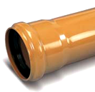 | Материал | ПВХ (поливинилхлорид)
 | Канализационная труба |  | Назначение | канализационные
 | Канализационная труба |  | Тип соединения | раструб
 | Канализационная труба |  | По форме сечения | круглая
 | Канализационная труба |  | Температура рабочей среды, ºС | + 60
 | Канализационная труба |  | Диаметр, мм | 110
 | Канализационная труба |  | Толщина стенки, мм | 3,2
 | Канализационная труба |  | Глубина укладки, м | 7
 | Клей БМК-5к |  | Внешний вид | Бисер белого цвета
 | Клей БМК-5к |  | Удельная прочность при прямом отрыве, Н/см²
 | Клей БМК-5к |  | - от бетона, железобетона, керамики | 50
 | Клей БМК-5к |  | -кирпича | 10
 | Клей БМК-5к |  | Массовая доля воды, % | 2
 | Трубы двустенные для электропроводки | 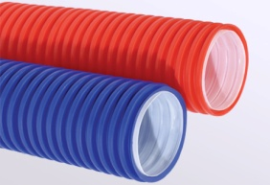 | Материал:
 | Трубы двустенные для электропроводки |  | - внешний гофрированный слой | ПНД
 | Трубы двустенные для электропроводки |  | - внутренний гладкий слой | ПВД
 | Трубы двустенные для электропроводки |  | Диаметр (внешний), мм | 63
 | Трубы двустенные для электропроводки |  | Температура монтажа, °С | –25 - +90
 | Трубы двустенные для электропроводки |  | Диапазон рабочих температур, °С | –40 - +90
 | Втулки В54 | 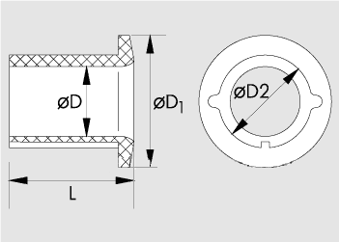 | Предназначены для защиты изоляции проводов и кабелей от механических повреждений об острые кромки торцов труб.
 | Втулки В54 |  | Материал | полиэтилен низкого давления (ПНД)
 | Втулки В54 |  | Условный проход, дюйм | 2
 | Втулки В54 |  | Для трубы внутреннего диаметра, мм | 54
 | Втулки В54 |  | Габаритные размеры (DхD1хD2хL), мм | 61х48х51х25
 | Доски обрезные |  | Материал | ель
 | Доски обрезные |  | Толщины, мм | 44
 | Доски обрезные |  | Длина, м | 6,5
 | Доски обрезные |  | Сорт | III
 | Краска для металла молотковая | Hammerite (Хамерайт)  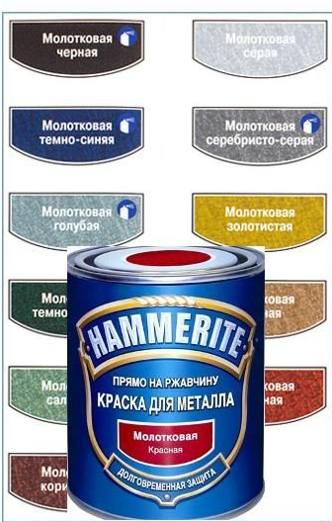 | Плотность, кг/л | 1,00
 | Краска для металла молотковая |  | Разбавитель | Растворитель и очиститель Hammerite
 | Краска для металла молотковая |  | Связующее | модифицированная алкидная смола
 | Краска для металла молотковая |  | Сухой остаток (по объему), % | 46
 | Краска для металла молотковая |  | Рабочие инструменты | Кисть, валик, распылитель
 | Краска для металла молотковая |  | Время высыхания (на отлип), час | 2
 | Краска для металла молотковая |  | Повторное нанесение, час | Через 6
 | Краска для металла молотковая |  | Термостойкость покрытия | +80°C
 | Краска для металла молотковая |  | Толщина мокрой пленки, мкм | 200 (рекомендуемая)
 | Краска для металла молотковая |  | Толщина сухой пленки, мкм | 70 (рекомендуемая)
 | Краска для металла молотковая |  | Степень блеска (по шкале глянцеметра Gardner 60°) | 65
 | Краска для металла молотковая |  | Расход, 1 л на м² | на 10 м² (в 1 слой)
 | Растворитель марки: Р-4 | 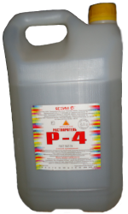 | Цвет и внешний вид | бесцветная однородная прозрачная жидкость без видимых взвешенных частиц
 | Растворитель марки: Р-4 |  | Массовая доля воды по Фишеру, % | 0,7
 | Растворитель марки: Р-4 |  | Летучесть по этиловому эфиру | 10
 | Растворитель марки: Р-4 |  | Кислотное число, мг КОН/г | 0,07
 | Растворитель марки: Р-4 |  | Число коагуляции, % | 24
 | Бруски обрезные |  | Материал | ель
 | Бруски обрезные |  | Ширина, мм | 150
 | Бруски обрезные |  | Толщины, мм | 40
 | Бруски обрезные |  | Длина, м | 6,5
 | Бруски обрезные |  | Сорт | I
 | Грунтовка: ГФ-021 |  | Цвет | красно-коричневый, оттенок
 | Грунтовка: ГФ-021 |  | Внешний вид пленки | после высыхания пленка ровная, однородная, полуглянцевая
 | Грунтовка: ГФ-021 |  | Условная вязкость при +20°C при ВЗ-246(сопло 4мм), с | 45
 | Грунтовка: ГФ-021 |  | Степень разбавления грунтовки растворителем, % | 20
 | Грунтовка: ГФ-021 |  | Массовая доля нелетучих веществ, % | 57
 | Грунтовка: ГФ-021 |  | Степень перетира, мкм | 40
 | Грунтовка: ГФ-021 |  | Время высыхания до степени 3 при Т 105оС, мин | 35
 | Грунтовка: ГФ-021 |  | Время высыхания до степени 3 при Т + 20°C, ч | 24
 | Грунтовка: ГФ-021 |  | Твердость пленки по маятниковому прибору ТМЛ (маятник А), отн.ед. | 0,35
 | Грунтовка: ГФ-021 |  | Эластичность пленки при изгибе, мм | 1
 | Грунтовка: ГФ-021 |  | Прочность пленки при ударе на приборе типа У-1, см | 50
 | Грунтовка: ГФ-021 |  | Адгезия пленки, баллы | 1
 | Грунтовка: ГФ-021 |  | Способность пленки шлифоваться | пленка образовывает ровную поверхность и не засаливать шкурку
 | Грунтовка: ГФ-021 |  | Стойкость пленки к действию нитроэмали | без отслаивания, сморщивания, растрескивания пленки нитроэмали, нанесенной на грунтовку
 | Ограждения "3D" | 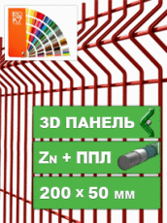 | Данное 3D ограждение представляет собой прочную конструкцию из сваренных стальных прутов. Для покрытия ограждения системы "цинк + нанокерамика + полимер" используются высококачественные немецкие химические средства.
 | Ограждения "3D" |  | Высота, м | 2,03
 | Ограждения "3D" |  | Длина, м | 2,5
 | Ограждения "3D" |  | Кол-во рифов | 4
 | Ограждения "3D" |  | Столб в бетон, м | 2,5
 | Ограждения "3D" |  | Столб на анкер м. | 2,1
 | Ограждения "3D" |  | Диаметр прута, мм | 5
 | Ограждения "3D" |  | Крепеж | в комплекте

